i

LAPORAN KEGIATAN MAGANG MAHASISWA

JUDUL KEGIATAN
INSTANSI KMM

Diajukan Untuk Memenuhi Sebagian Persyaratan Memperoleh Kelulusan Mata Kuliah Kegiatan Magang Mahasiswa

Disusun oleh :

NAMA LENGKAP

NIM. XXXXXXX

PROGRAM DIPLOMA III TEKNIK INFORMATIKA SEKOLAH VOKASI

UNIVERSITAS SEBELAS MARET 20XX

HALAMAN PERSETUJUAN

LAPORAN KEGIATAN MAGANG MAHASISWA

JUDUL KEGIATAN
INSTANSI KMM

Disusun Oleh

NAMA LENGKAP
NIM. XXXXXXX

Laporan Kegiatan Magang Mahasiswa ini disetujui untuk dipresentasikan pada Seminar KMM pada tanggal

Pembimbing

Nama Lengkap dan Gelar
NIP XXXXXXX

HALAMAN PENGESAHAN
Laporan Kegiatan Magang Mahasiswa (KMM) yang dilaksanakan oleh :

Nama : Nim Mahasiswa

NIM : XXXXXXXX
dengan judul:

LAPORAN KEGIATAN MAGANG MAHASISWA

JUDUL KEGIATAN
INSTANSI KMM

Pada bulan Mulai – Akhir 20XX, dipresentasikan dan
disahkan pada : Hari :
Tanggal :

Pembimbing / Penguji
Nama Lengkap dan gelar
NIP. XXXXXXX
Mengetahui,

Ketua Program Diploma III Teknik Informatika Sekolah Vokasi UNS | Pimpinan Dinas Kesehatan Surakarta
Nama Lengkap dan gelar | Nama Lengkap dan gelar
NIP.XXXXXXXXX | NIP. XXXXXXXXX

KATA PENGANTAR
(contoh) Puji syukur kehadirat Allah SWT yang telah memberikan rahmat serta hidayahNya sehingga penulis dapat menyelesaikan Kegiatan Magang Mahasiswa (KMM) tanpa ada suatu halangan apapun walaupun sedang dalam kondisi pandemi seperti saat ini. ………….

DAFTAR ISI

HALAMAN PENGESAHAN iii
KATA PENGANTAR iv
DAFTAR ISI v
BAB I PENDAHULUAN vii
- Latar Belakang 1
- Tujuan Kegiatan 2
- Sasaran Kompetensi 2
- Materi Kegiatan 3
BAB II LANDASAN TEORI 4
Landasan Teori 5
  - Landasan Teori Pertama 5
  - Landasan Teori Kedua 6
BAB III PELAKSANAAN KEGIATAN 11
- Waktu dan Tempat 10
- Prosedur Kegiatan 10
- Gambaran Instansi 11
Profil Instasni 11
Struktur Organisasi 12
  - Website 13
BAB IV HASIL DAN PEMBAHASAN 15
- Log Kegiatan 15
- Pembahasan Hasil Magang 21
BAB V PENUTUP 96
- Kesimpulan 96
- Saran 96
DAFTAR PUSTAKA 97

DAFTAR TABEL
Tabel 3. 1 Jadwal Kegiatan Magang 14
Tabel 4. 2 Tabel User 24

DAFTAR GAMBAR
Gambar 3. 1 Kantor/Gedung 11
Gambar 3. 2 Struktur Organisasi 12

BAB I PENDAHULUAN

Latar Belakang
(Contoh) Kesehatan merupakan hal penting bagi masyarakat, oleh karena itu dibutuhkan pelayanan kesehatan seperti puskesmas maupun rumah sakit. Berdasarkan data Ditjen Kefarmasian dan Alat Kesehatan Kemenkes RI (dalam Kementrian Kesehatan RI, 2020:21-37) jumlah puskesmas dan rumah sakit di Indonesia pada tahun 2015-2019 dari tahun ke tahun semakin meningkat.

Dll…………………..

Tujuan Kegiatan
(Contoh) Tujuan pelaksanaan kerja praktik diantaranya yaitu:
  - Menganalisa proses bisnis yang sedang berjalan berkenaan dengan pengolahan data
  - Membuat rancangan sistem informasi pengolahan data
  - Membangun sistem informasi pengolahan data
Dll………

Sasaran Kompetensi
(Contoh) Kompetensi yang ditargetkan dalam proses kerja praktik diantaranya :
- Mengetahui sistem informasi secara luas.
- Mampu membuat perancangan dan pemodelan perangkat lunak.
- Memahami serta dapat mengimplementasikan bahasa pemograman php termasuk penggunaan library php seperti, PHP Excel untuk membuat laporan dalam bentuk excel dengan php , ppdf untuk membuat laporan dalam bentuk pdf serta chartjs untuk membuat grafik.
Dll………..

Materi Kegiatan
(Contoh) Materi kerja praktik diantaranya yaitu :
- Pengenalan sistem informasi yang digunakan.
- Menganalisis sistem pengolahan data
- Membuat perancangan sistem baru yang memungkinkan untuk diterapkan dalam pengolahan data
Dll…..
.

BAB II LANDASAN TEORI

Landasan Teori

Istilah Umum

Sistem
Sistem adalah kumpulan atau grup dari sub sistem/bagian/komponen atau apapun baik fisik ataupun non fisik yang saling berhubungan satu sama lain dan dapat bekerja sama untuk mencapai satu tujuan tertentu. (Azhar Susanto, 2013:22)

Informasi
Informasi adalah data yang sudah diolah menjadi sebuah bentuk yang berarti bagi pengguna, yang bermanfaat dalam pengambilan keputusan saat ini atau mendukung sumber informasi. (Kusrini dan Koniyo, 2017)

BAB III PELAKSANAAN KEGIATAN

Waktu dan Tempat
Pelaksanaan kegiatan magang mahasiswa di ….. yang beralamat di …… . Dengan lama waktu 40 hari kerja (8 minggu). Masuk hari Senin s/d Jumat pukul 08.00 pagi dan pulang jam 17.00 sore.

Awal magang dimulai pada tanggal …………… dan berakhir tanggal …………... Mahasiswa ditempatkan di ………

Prosedur Kegiatan
  - Mahasiswa mengisi KRS di Sistem Akademik Universitas Sebelas Maret
  - Mahasiswa diharuskan mengisi form kegiatan magang mahasiswa beserta persyaratan yang harus dilengkapi untuk memperoleh persetujuan Dosen Wali.
  - Mengajukan permohona ke Fakultas Sekolah Vokasi untuk membuat SK (surat keputusan ) dan surat pengantar ke Perusahaan atau Instansi.
  - Setelah Perusahaan atau Instansi bersedia menerima dan SK terbit maka diperbolehkan memulai kerja praktik.
  - Apabila Kerja Praktik telah selesai dilaksanakan wajib membuat laporan yang selanjutnya disidangkan dengan dosen wali.

Gambaran Instansi

Profil
Gambar 3. 1 Kantor/Gedung
Dinas Kesehatan Kota Surakarta yang beralamat di Kompleks Balai Kota, Jl.Jendral Sudirman No.2 , Kampung Baru, Pasar Kliwon, Surakarta, Jawa Tengah memiliki tugas pokok menyelenggarakan urusan pemerintahan daerah bidang kesehatan berdasarkan asas otonomi daerah dan tugas pembantuan.
dll…………………….

Struktur Organisasi

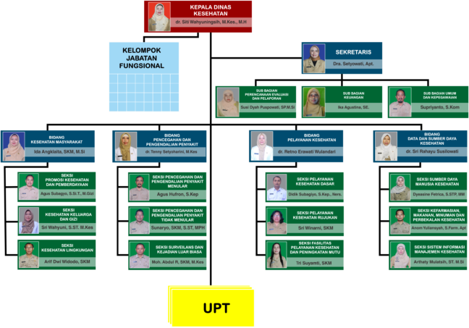
Gambar 3. 2 Struktur Organisasi

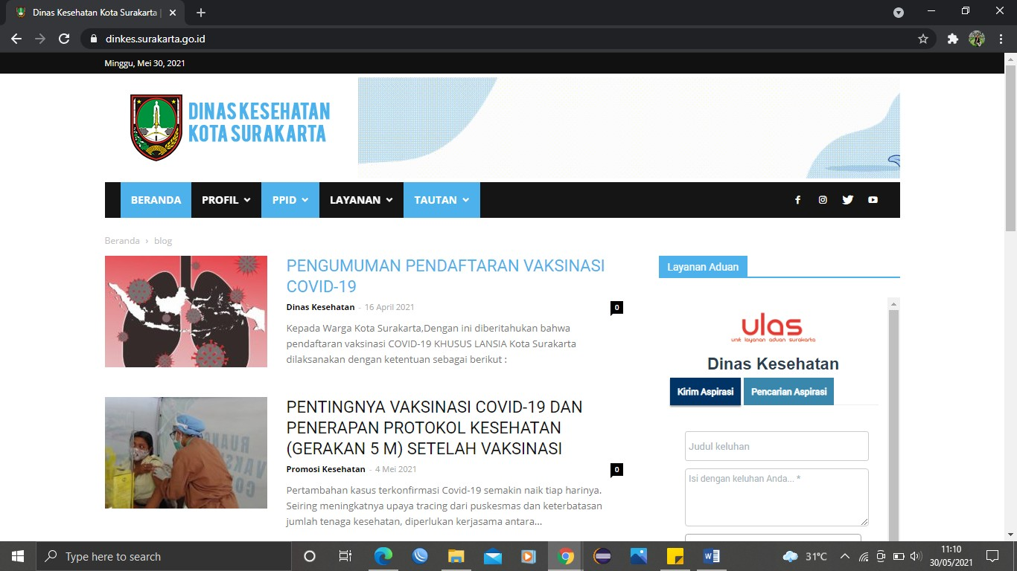
Website
Gambar 3. 3 Gambar Website

BAB IV
HASIL DAN PEMBAHASAN

A. Ringkasan Logbook atau Jurnal
Hari, Tanggal | Urutan Kegiatan
Senin, 16 Oktober 2021 | Melengkapi administras dan pengarahan tata tertib.
Selasa, 17 Oktober 2021 | Penempatana magang di Unit CCAN Fulfillment & Assurance.
Rabu, 18 Oktober 2021 | Memonitoring jaringan.
Kamis, 19 Oktober 2021 | Analisis Masalah yang dapat diselesaikan oleh keilmuan mahasiswa magang.
Jumat, 20 Oktober 2021 | Senam Pagi, dan mengolah data gangguan pelanggan.
Tabel ringkasan log book disesuaikan dengan waktu KMM

- Pembahasan Hasil Magang
sesuai dengan kegiatan KMM……………

CONTOH JIKA MELAKUKAN KEGIATAN RANCANGAN SISTEM BERBASIS WEB :

Deskripsi Data dan Kebutuhan Sistem

Kebutuhan Fungsional
Kebutuhan Fungsional yang terdapat pada sistem ini adalah sebagai berikut:
Tabel 4.1.1 Tabel Kebutuhan Fungsional

Kode | Kebutuhan Fungsional | Aktor | Dependensi
GIS01 | Sistem dapat menampilkan peta  penyebaran penyakit menular | All user
GIS02 | Sistem dapat menampilkan pop-up  informasi penyakit menular di setiap kelurahan | All user | GIS01
GIS03 | Sistem dapat menampilkan informasi umum penyakit menular di setiap kelurahan dengan tampilan peta marker symbol  layers yang berbeda | All user | GIS01
GIS04 | Sistem dapat menampilkan informasi data penyakit menular di setiap kelurahan berdasarkan tahun  tertentu | All user | GIS01
GIS05 | Sistem dapat menampilkan informasi data penyakit menular di setiap kelurahan berdasarkan jenis  penyakit menular tertentu | All user | GIS01
GIS06 | Sistem dapat menampilkan  informasi data penyakit menular di | All user | GIS01

setiap kelurahan berdasarkan jenis
kelamin
GIS07 | Sistem dapat menampilkan informasi data penyakit menular di seluruh Kota Surakarta  berdasarkan tahun tertentu | All user | GIS01
GIS08 | Sistem dapat menampilkan informasi data penyakit menular di seluruh Kota Surakarta berdasarkan jenis penyakit  menular tertentu | All user | GIS01
GIS09 | Sistem dapat menampilkan informasi data penyakit menular di seluruh Kota Surakarta  berdasarkan jenis kelamin | All user | GIS01
GIS10 | Sistem dapat melakukan login | Admin
GIS11 | Sistem dapat mengakses  dashboard | Admin
GIS12 | Sistem dapat menampilkan daftar  pasien | Admin
GIS13 | Sistem dapat menambah data  pasien | Admin | GIS12
GIS14 | Sistem dapat mengubah data  pasien | Admin | GIS12
GIS15 | Sistem dapat menghapus data  pasien | Admin | GIS12
GIS16 | Sistem dapat mencetak data pasien | Admin | GIS12
GIS17 | Sistem dapat menampilkan daftar  penyakit menular

GIS18 | Sistem dapat menambah data  penyakit menular | Admin | GIS17
GIS19 | Sistem dapat mengubah data  penyakit menular | Admin | GIS17
GIS20 | Sistem dapat menghapus data  penyakit menular | Admin | GIS17
GIS21 | Sistem dapat melihat daftar gejala  penyakit menular | Admin
GIS22 | Sistem dapat menambah gejala  penyakit menular | Admin | GIS21
GIS23 | Sistem dapat mengubah gejala  penyakit menular | Admin | GIS21
GIS24 | Sistem dapat menghapus gejala  penyakit menular | Admin | GIS21
GIS25 | Sistem dapat melihat daftar rekam  medik pasien penyakit menular | Admin
GIS26 | Sistem dapat menambah data  rekam medik pasien penyakit menular | Admin | GIS25
GIS27 | Sistem dapat mengubah data rekam medik pasien penyakit  menular | Admin | GIS25
GIS28 | Sistem dapat menghapus data rekam medik pasien penyakit  menular | Admin | GIS25
GIS29 | Sistem dapat mencetak data rekam  medik pasien penyakit menular | Admin | GIS25
GIS30 | Sistem dapat melakukan logout | Admin | GIS10

Kebutuhan Non Fungsional
Dalam merancang dan membangun sistem informasi geografis ini dibutuhkan beberapa perangkat sebagai berikut :
      - Perangkat Keras
        - Prosesor AMD Ryzen 5
        - Hard disk dengan ruang kosong minimal 2GB
        - RAM 4 GB
      - Perangkat Lunak
        - Windows 10 sebagai sistem operasi.
        - Sublime Text 3/ Visual Studio Code sebagai text editor.
        - Codeigniter framework versi 3.1.7 sebagai framework
aplikasi.
        - XAMPP sebagai web server.
        - PHP 7.6.x sebagai bahasa pemrograman.
        - Database MySQL sebagai database.
        - Leaflet.js sebagai library untuk marker peta.
        - Geojson.io sebagai online tools untuk penggambaran peta.
        - Mozilla Firefox / Chrome sebagai web browser.
        - Ms. Visio / AStah sebagai tool untuk perancangan sistem.

Proses Bisnis

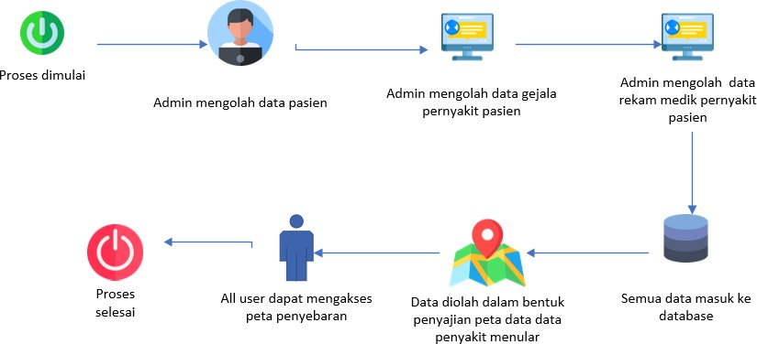

Gambar 4.2.1 Gambar Proses Bisnis
Proses bisnis dari Sistem Informasi Geografis Pendataan Penyakit Menular Menggunakan Peta Marker Symbol Layers dimulai dari admin melakukan pendataan pada setiap pasien yang ada lalu mengisikan gejala yang dimiliki selanjutnya admin melakukan pendataan rekam medik pada setiap pasien penyakit menular dari awal gejala hingga proses penyembuhan setelah itu data akan ditampilkan di sistem khusus admin. Data tersebut diolah ke dalam data spasial dengan menampilkan peta marker symbol layer yang dapat seluruh pengguna, pada halaman ini data yang diolah sebelumnya tidak ditampilkan semua hanya data-data tertentu yang dapat diakses oleh all user ditampilkan ke dalam informasi umum peta pada setiap kelurahan dan dengan pengambilan data berdasarkan jenis penyakit menular, jenis kelamin ataupun tahun tertentu.

Perancangan Sistem

Entity Diagram Relationship
Entity Relationship Diagram (ERD) yaitu menjelaskan relasi antar tabel pada Rancang Bangun Sistem Informasi Geografis Pendataan Penyakit Menular Menggunakan Peta Marker Symbol Layers Studi Kasus: Kota Surakarta yang dapat dilihat pada Gambar 4.3.1

24

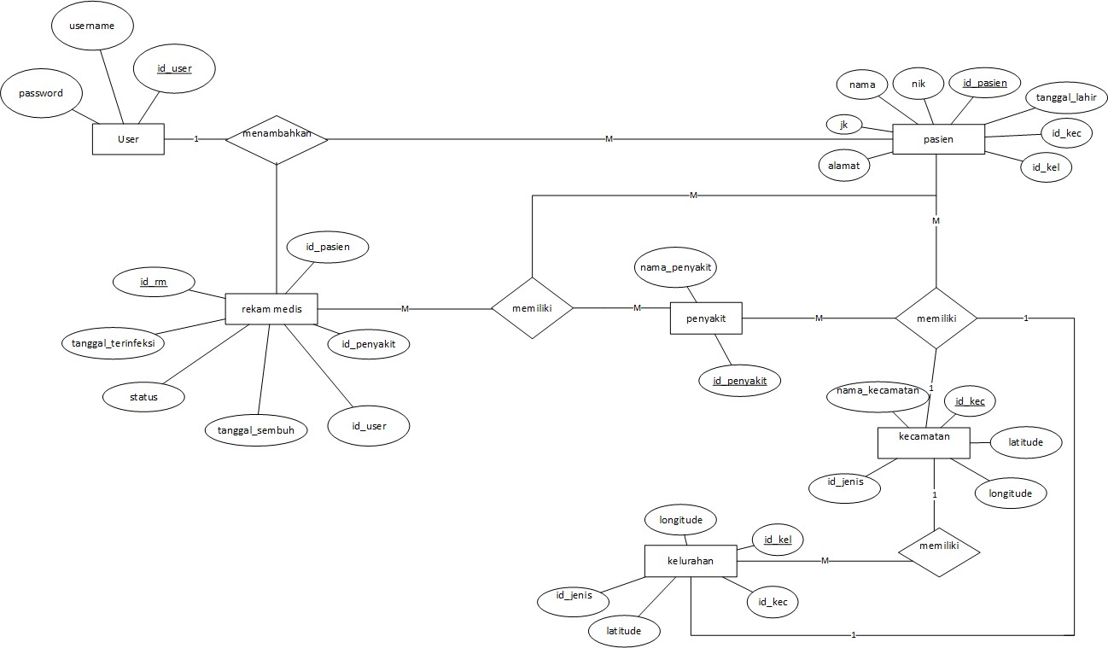

Gambar 4.3.1 Gambar ERD Sistem

Relasi Antar Tabel
Relasi antar tabel pada sistema informasi dapat dilihat pada Gambar 4.3.2
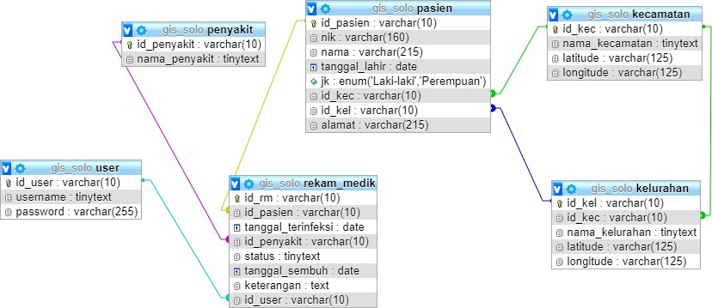

Gambar 4.3.2 Gambar Relasi Antar Tabel Sistem

Tabel Fisik

      - Tabel Kecamatan

Nama Tabel | : kecamatan
Deskripsi | : Tabel Kecamatan adalah table yang menyimpan  data kecamatan di wilayah Surakarta beserta parameternya.
Primary key | : id_kec
Foregn key | :

Tabel 4.3.1 Tabel Fisik Kecamatan

Field | Type | Length | Key | Keterangan
id_kec | varchar | 10 | PK
nama_kecamatan | tinytext
latitude | varchar | 125
longitude | varchar | 125

Tabel Kelurahan

Nama Tabel | : kelurahan
Deskripsi | : Tabel Kelurahan adalah table yang menyimpan data kelurahan di wilayah Surakarta beserta  parameternya.
Primary key | : id_kel
Foregn key | :

Tabel 4.3.2 Tabel Fisik Kelurahan

Field | Type | Length | Key | Keterangan
id_kel | varchar | 10 | PK
nama_kelurahan | tinytext
latitude | varchar | 125
longitude | varchar | 125

Tabel Penyakit

Nama Tabel | : Penyakit
Deskripsi | : Tabel Penyakit adalah table yang menyimpan data  penyakit menular yang ada di wilayah Surakarta beserta parameternya.
Primary key | : id_penyakit
Foregn key | : -
Tabel 4.3.3 Tabel Fisik Penyakit

Field | Type | Length | Key | Keterangan
id_penyakit | varchar | 10 | PK
nama_penyakit | tinytext

Tabel Pasien

Nama Tabel | : pasien

Deskripsi | : Tabel Pasien adalah tabel yang menyimpan data pasien penyakit menular di wilayah Surakarta  beserta parameternya.
Primary key | : id_pasien
Foregn key | : id_kec, id_kel
Tabel 4.3.4 Tabel Fisik Pasien

Field | Type | Length | Key | Keterangan
id_pasien | varchar | 10 | PK
nik | varchar | 160
nama | varchar | 215
tanggal_lahir | date
jk | enum
id_kec | varchar | 10 | FK
Id_kel | varchar | 10 | FK
alamat | varchar | 215

Tabel Rekam Medik

Nama Tabel | : rekam_medik
Deskripsi | : Tabel Rekam Medik adalah tabel yang menyimpan data rekam medik pasien penyakit menular di  wilayah Surakarta beserta parameternya.
Primary key | : id_rm
Foregn key | : id_pasien, id_penyakit, id_user
Tabel 4.3.5 Tabel Fisik Rekam Medik

Field | Type | Length | Key | Keterangan
id_rm | varchar | 10 | PK
id_pasien | varchar | 10 | FK
id_penyakit | varchar | 10 | FK
tanggal_terinfeksi | date

status | tinytext
tanggal_sembuh | date
keterangan | text
id_user | varchar | 10

Use Case Diagram
Usecase Diagram dari Sistem Informasi Geografis Pendataan Penyakit Menular Menggunakan Peta Marker Symbol Layers Studi Kasus: Kota Surakarta dapat dilihat pada Gambar 4.3.3
melakukan login

menampilkan dashboard admin
menambah data pasien

<<extend>>
menampilkan
daftar data pasien
<<extend>> mengubah data pasien
<<extend>>

<<extend>> menghapus data pasien
Admin
mencetak data pasien
menambah data
<<extend>> penyakit menular
menampilkan daftar
penyakit menular <<extend>> mengubah data
penyakit menular
<<extend>>

melakukan logout menghapus data
penyakit menular

menambah data
<<extend>> rekam medis
menampilkan daftar
rekam medis
<<extend>> mengubah data
rekam medis
<<extend>>
<<extend>> menghapus data
rekam medis

mencetak data rekam medis
melihatinformasi data penyakit menular di
seluruh Kota Surakarta berdasarkan jenis kelamin
melihat
informasi data penyakit menular di seluruh Kota Surakarta berdasarkan<<extend>>
jenis penyakit

<<extend>>
melihat
informasi data penyakit menular di
seluruh Kota Surakarta berdasarkan <<extend>>
tahun
melihat peta
penyebaran penyakit menular
melihat
informasi data penyakit menular d<i<extend>>
melihat pop-up
setiap kelurahan berdasarkan tahun
informasi penyakit menular di setiap
kelurahan
All user
<<extend>>
melihat
informasi data penyakit menular di setiap kelurahan berdasarkan jenis penyakit
<<extend>>
melihat
informasi data penyakit menular di setiap kelurahan berdasarkan jenis kelamin
Gambar 4.3.3 Gambar Use Case Diagram

Use Case Text

      - Use Case Text melakukan login
Nama Usecase | Melakukan login
Aktor | Admin
Kondisi Awal | -
Skenario | 1. Admin mengetikkan url  meneju ke halaman login | 2. Sistem menampilkan  halaman form untuk login

 | 3. Admin menginputkan username dan password | - Sistem melakukan validasi akun  - Apabila semua data yang diperlukan sudah dilengkapi maka ditampilkan halaman  dashboard
Pengecualian | 6. Apabila semua data yang diperlukan belum dilengkapi atau  tidak sesuai dengan database maka akan kembali ke langkah ke 3
Kondisi Akhir | Sistem dapat menampilkan semua halaman dashboard
Tabel 4.3.6 Tabel Use Case Text Melakukan Login

      - Use Case Text menampilkan dashboard admin

Nama Use Case | Menampilkan dashboard admin
Aktor | Admin
Kondisi Awal | Admin sudah berhasil melakukan login ke sistem
Skenario | 1. Admin mengakses menu dashboard | 2. Sistem menampilkan informasi berupa akumulasi data pasien penyakit menular dari tahun 2015 hingga  sekarang
Pengecualian | Ketika data belum ada maka sistem hanya dapat menampilkan akumulasi bernilai nol, dan ketika belum bisa login maka admin tidak mendapatkan hak akses untuk melihat halaman  dashboard
Kondisi Akhir | Sistem dapat menampilkan akumulasi data pasien penyakit  menular dari tahun 2015 hingga sekarang
Tabel 4.3.7 Tabel Use Case Text Menampilkan Dashboard Admin

      - Use Case Text menampilkan daftar data pasien

Nama Use Case | Menampilkan daftar data pasien
Aktor | Admin
Kondisi Awal | Admin sudah berhasil melakukan login ke sistem
Skenario | 1. Admin sudah berhasil melakukan login ke sistem | - Admin sudah berhasil melakukan login ke sistem  - Admin mengakses menu  pasien
Pengecualian | -
Kondisi Akhir | Sistem dapat melihat informasi seluruh pasien

Use Case menambahkan data pasien
Nama Use Case | Menambahkan data pasien
Aktor | Admin
Kondisi Awal | Admin sudah berhasil melakukan login ke sistem
Skenario | 1. Admin mengakses menu pasien  3. Admin menekan tombol tambah  5. Admin mengisi form tersebut secara lengkap | 2. Sistem menampilkan daftar pasien yang ada di website berupa list  4. Sistem menampilkan form berupa form dat apasien untuk menambahkan data baru pasien  6. Sistem mengecek data  terlebih dahulu apakah sudah lengkap

7. Apabila data sudah lengkap
maka sistem menambahkan user di database
Pengecualian | 8. Apabila semua data yang diperlukan belum dilengkapi maka  akan kembali ke langkah ke 4
Kondisi Akhir | Sistem dapat menambahkan pasien baru
Tabel 4.3.8 Tabel Use Case Text Menambahkan Data Pasien

      - Use Case Text mengubah data pasien
Nama Use Case | Mengubah data pasien
Aktor | Admin
Kondisi Awal | Admin sudah berhasil melakukan login ke sistem
Skenario | 1. Admin mengakses menu Pasien  3. Admin memilih button edit pada salah satu tampilan untuk mengubah data  5. Admin mengisikan data baru untuk mengubah data yang lama | 2. Sistem menampilkan daftar user yang ada di website berupa list  4. Sistem menampilkan form mengenai informasi yang akan diubah  - Sistem mengecek data terlebih dahulu apakah sudah lengkap  - Apabila data sudah lengkap maka sistem akan menampilkan data baru tersebut di halaman pasien
Pengecualian | 8. Apabila semua data yang diperlukan belum dilengkapi maka  akan kembali ke langkah ke 5

Kondisi Akhir | Sistem dapat mengubah data pasien
Tabel 4.3.9 Tabel Use Case Text Mengubah Data Pasien

      - Use Case Text menghapus data pasien
Nama Use Case | Menghapus data pasien
Aktor | Admin
Kondisi Awal | Admin sudah berhasil melakukan login ke sistem
Skenario | 1. Admin mengakses menu Pasien  3. Admin menekan tombol hapus di samping kotak  5. Jika memilih pilihan untuk melanjutkannya | 2. Sistem menampilkan informasi mengenai detail pasien dalam kotak di setiap pasiennya  4. Sistem menampilkan pop up untuk mengonfirmasi kembali untuk melanjutkan proses penghapusan data atau tidak  - Sistem akan menghapus data yang sesuai  - Apabila sudah terhapus maka akan kembali akan  ditampilkan halaman Pasien
Pengecualian | 8. Jika dalam pemilihan pop up memilih tidak, maka akan  ditampilkan halaman Pasien dan kembali ke langkah 2
Kondisi Akhir | Sistem dapat menghapus data pasien yang dipilih
Tabel 4.3.10 Tabel Use Case Text Menghapus Data Pasien

      - Use Case Text mencetak data pasien
Nama Use Case | Mencetak data pasien
Aktor | Admin

Kondisi Awal | Admin sudah berhasil melakukan login ke sistem
Skenario | 1. Admin mengakses menu Pasien  3. Admin menekan tombol ‘export’ untuk mendapatkan data rekapan. | 2. Sistem menampilkan daftar pasien yang ada di website berupa list  4. Sistem memberikan data rekapan berupa excel
Pengecualian | -
Kondisi Akhir | Sistem dapat melakukan cetak data pasien
Tabel 4.3.11 Tabel Use Case Text Mencetak Data Pasien

      - Use Case Text menampilkan daftar penyakit menular
Nama Use Case | Menampilkan daftar penyakit menular
Aktor | Admin
Kondisi Awal | Admin sudah berhasil melakukan login ke sistem
Skenario | 1. Admin sudah berhasil melakukan login ke sistem | - Admin sudah berhasil melakukan login ke sistem  - Admin mengakses menu  penyakit
Pengecualian | -
Kondisi Akhir | Sistem dapat melihat informasi seluruh penyakit menular
Tabel 4.3.12 Tabel Use Case Text Menampilkan Daftar Penyakit
Menular

      - Use Case Text menambahkan data penyakit menular
Nama Use Case | Menambahkan data penyakit menular
Aktor | Admin

Kondisi Awal | Admin sudah berhasil melakukan login ke sistem
Skenario | 1. Admin mengakses menu penyakit  3. Admin menekan tombol tambah  5. Admin mengisi form tersebut secara lengkap | 2. Sistem menampilkan daftar penyakit yang ada di website berupa list  4. Sistem menampilkan form berupa form data penyakit untuk menambahkan data baru penyakit  - Sistem mengecek data terlebih dahulu apakah sudah lengkap  - Apabila data sudah lengkap  maka sistem menambahkan user di database
Pengecualian | 8. Apabila semua data yang diperlukan belum dilengkapi maka  akan kembali ke langkah ke 4
Kondisi Akhir | Sistem dapat menambahkan penyakit baru
Tabel 4.3.13 Tabel Use Case Text Menambahkan Data Penyakit
Menular

      - Use Case Text mengubah data penyakit menular
Nama Use Case | Mengubah data penyakit menular
Aktor | Admin
Kondisi Awal | Admin sudah berhasil melakukan login ke sistem
Skenario | 1. Admin mengakses menu penyakit  3. Admin memilih button edit  pada salah satu tampilan untuk mengubah data | 2. Sistem menampilkan daftar penyakit yang ada di website berupa list

 | 5. Admin mengisikan data baru untuk mengubah data yang lama | 4. Sistem menampilkan form mengenai informasi yang akan diubah  - Sistem mengecek data terlebih dahulu apakah sudah lengkap  - Apabila data sudah lengkap maka sistem akan menampilkan data baru tersebut di halaman penyakit
Pengecualian | 8. Apabila semua data yang diperlukan belum dilengkapi maka  akan kembali ke langkah ke 5
Kondisi Akhir | Sistem dapat mengubah data penyakit menular
Tabel 4.3.14 Tabel Use Case Text Mengubah Data Penyakit Menular

      - Use Case Text menghapus data penyakit menular
Nama Use Case | Menghapus data penyakit menular
Aktor | Admin
Kondisi Awal | Admin sudah berhasil melakukan login ke sistem
Skenario | 1. Admin mengakses menu penyakit  3. Admin menekan tombol hapus di samping kotak  5. Jika memilih pilihan untuk melanjutkannya | 2. Sistem menampilkan informasi mengenai detail penyakit dalam kotak di setiap penyakit  4. Sistem menampilkan pop up untuk mengonfirmasi kembali untuk melanjutkan

proses penghapusan data atau tidak
- Sistem akan menghapus data yang sesuai
- Apabila sudah terhapus maka akan kembali akan ditampilkan halaman
penyakit
Pengecualian | 8. Jika dalam pemilihan pop up memilih tidak, maka akan  ditampilkan halaman penyakit dan kembali ke langkah 2
Kondisi Akhir | Sistem dapat menghapus data penyakit menular yang dipilih
Tabel 4.3.15 Tabel Use Case Text Menghapus Data Penyakit Menular

      - Use Case Text menampilkan daftar rekam medis

Nama Use Case | Menampilkan daftar rekam medis
Aktor | Admin
Kondisi Awal | Admin sudah berhasil melakukan login ke sistem
Skenario | 1. Admin sudah berhasil melakukan login ke sistem | - Admin sudah berhasil melakukan login ke sistem  - Admin mengakses menu  rekam medis
Pengecualian | -
Kondisi Akhir | Sistem dapat melihat informasi seluruh rekam medis
Tabel 4.3.16 Tabel Use Case Text Menampilkan Daftar Rekam Medis

      - Use Case Text menambahkan data rekam medis
Nama Use Case | Menambahkan data rekam medis

Aktor | Admin
Kondisi Awal | Admin sudah berhasil melakukan login ke sistem
Skenario | 1. Admin mengakses menu rekam medis  3. Admin menekan tombol tambah  5. Admin mengisi form tersebut secara lengkap | 2. Sistem menampilkan daftar rekam medis yang ada di website berupa list  4. Sistem menampilkan form berupa form data rekam medis untuk menambahkan data baru  - Sistem mengecek data terlebih dahulu apakah sudah lengkap  - Apabila data sudah lengkap  maka sistem menambahkan data rekam medis di database
Pengecualian | 8. Apabila semua data yang diperlukan belum dilengkapi maka  akan kembali ke langkah ke 4
Kondisi Akhir | Sistem dapat menambahkan data rekam medis baru
Tabel 4.3.17 Tabel Use Case Text Menambahkan Data Rekam Medis

      - Use Case Text mengubah data rekam medis
Nama Use Case | Mengubah data rekam medis
Aktor | Admin
Kondisi Awal | Admin sudah berhasil melakukan login ke sistem
Skenario | 1. Admin mengakses menu rekam medis  3. Admin memilih button edit  pada salah satu tampilan untuk mengubah data | 2. Sistem menampilkan daftar rekam medis yang ada di website berupa list

 | 5. Admin mengisikan data baru untuk mengubah data yang lama | 4. Sistem menampilkan form mengenai informasi yang akan diubah  - Sistem mengecek data terlebih dahulu apakah sudah lengkap  - Apabila data sudah lengkap maka sistem akan menampilkan data baru tersebut di halaman rekam medis
Pengecualian | 8. Apabila semua data yang diperlukan belum dilengkapi maka  akan kembali ke langkah ke 5
Kondisi Akhir | Sistem dapat mengubah data rekam medis
Tabel 4.3.18 Tabel Use Case Text Mengubah Data Rekam Medis

      - Use Case Text menghapus data rekam medis

Nama Use Case | Menghapus data rekam medis
Aktor | Admin
Kondisi Awal | Admin sudah berhasil melakukan login ke sistem
Skenario | 1. Admin mengakses menu rekam medis  3. Admin menekan tombol hapus di samping kotak  5. Jika memilih pilihan untuk melanjutkannya | 2. Sistem menampilkan informasi mengenai detail rekam medis dalam kotak di setiap rekam medis  4. Sistem menampilkan pop up untuk mengonfirmasi kembali untuk melanjutkan

proses penghapusan data atau tidak
- Sistem akan menghapus data yang sesuai
- Apabila sudah terhapus maka akan kembali akan ditampilkan halaman rekam
medis
Pengecualian | 8. Jika dalam pemilihan pop up memilih tidak, maka akan  ditampilkan halaman penyakit dan kembali ke langkah 2
Kondisi Akhir | Sistem dapat menghapus data rekam medis yang dipilih
Tabel 4.3.19 Tabel Use Case Text Menghapus Data Rekam Medis

Use Case Text melihat informasi data penyakit menular di Seluruh Kota Surakarta
Nama Use Case | Melihat informasi data penyakit menular di Seluruh Kota  Surakarta
Aktor | Semua pengguna
Kondisi Awal | -
Skenario | 1. Pengguna mengakses halaman utama website  3. Pengguna dapat mengakses menu data  5. Pengguna memilih area pada peta | 2. Sistem menampilkan halaman utama website  - Sistem menampilkan data akumulasi pasien penyakit menular yang telah diolah di peta  - Sistem menampilkan data akumulasi pasien penyakit  menular yang telah diolah di

 |  | peta berdasarkan data dari tahun 2015 hingga sekarang
Pengecualian | -
Kondisi Akhir | Sistem dapat menampilkan informasi data akumulasi pasien penyakit menular yang telah diolah di peta berdasarkan data  dari tahun 2015 hingga sekarang
Tabel 4.3.20 Tabel Use Case Text Melihat informasi data penyakit menular di Seluruh Kota Surakarta

Use Case Text melihat informasi data penyakit menular di Seluruh Kota Surakarta berdasarkan jenis kelamin
Nama Use Case | Melihat informasi data penyakit menular di Seluruh Kota  Surakarta berdasarkan jenis kelamin
Aktor | Semua pengguna
Kondisi Awal | -
Skenario | 1. Pengguna mengakses halaman utama website  3. Pengguna dapat mengakses menu data  5. Pengguna memilih area pada peta | 2. Sistem menampilkan halaman utama website  - Sistem menampilkan data akumulasi pasien penyakit menular yang telah diolah di peta  - Sistem menampilkan data akumulasi pasien penyakit menular yang telah diolah di peta berdasarkan jenis kelamin

Pengecualian | -
Kondisi Akhir | Sistem dapat menampilkan informasi data akumulasi pasien  penyakit menular yang telah diolah di peta berdasarkan jenis kelamin
Tabel 4.3.21 Use Case Text Melihat informasi data penyakit menular di Seluruh Kota Surakarta berdasarkan jenis kelamin

Use Case Text melihat informasi data penyakit menular di Seluruh Kota Surakarta berdasarkan jenis penyakit
Nama Use Case | Melihat informasi data penyakit menular di Seluruh Kota  Surakarta berdasarkan jenis penyakit
Aktor | Semua pengguna
Kondisi Awal | -
Skenario | 1. Pengguna mengakses halaman utama website  3. Pengguna dapat mengakses menu data  5. Pengguna memilih area pada peta | 2. Sistem menampilkan halaman utama website  - Sistem menampilkan data akumulasi pasien penyakit menular yang telah diolah di peta  - Sistem menampilkan data akumulasi pasien penyakit menular yang telah diolah di peta berdasarkan jenis penyakit
Pengecualian | -
Kondisi Akhir | Sistem dapat menampilkan informasi data akumulasi pasien penyakit menular yang telah diolah di peta berdasarkan jenis  penyakit

Tabel 4.3.22 Tabel Use Case Text Melihat informasi data penyakit menular di Seluruh Kota Surakarta berdasarkan jenis penyakit

Use Case Text melihat informasi data penyakit menular di Seluruh Kota Surakarta berdasarkan tahun
Nama Use Case | Melihat informasi data penyakit menular di Seluruh Kota  Surakarta berdasarkan tahun
Aktor | Semua pengguna
Kondisi Awal | -
Skenario | 1. Pengguna mengakses halaman utama website  3. Pengguna dapat mengakses menu data  5. Pengguna memilih area pada peta | 2. Sistem menampilkan halaman utama website  - Sistem menampilkan data akumulasi pasien penyakit menular yang telah diolah di peta  - Sistem menampilkan data akumulasi pasien penyakit menular yang telah diolah di peta berdasarkan tahun
Pengecualian | -
Kondisi Akhir | Sistem dapat menampilkan informasi data akumulasi pasien  penyakit menular yang telah diolah di peta berdasarkan tahun
Tabel 4.3.23 Tabel Use Case Text Melihat informasi data penyakit menular di Seluruh Kota Surakarta berdasarkan tahun

Use Case Text melihat peta pop-up informasi penyakit menular di setiap kelurahan
Nama Use Case | Melihat peta pop-up informasi penyakit menular di setiap  kelurahan
Aktor | Semua pengguna

Kondisi Awal | -
Skenario | 1. Pengguna mengakses halaman utama website  3. Pengguna dapat mengakses menu data  5. Pengguna memilih area pada peta | 2. Sistem menampilkan halaman utama website  4. Sistem menampilkan data akumulasi pasien penyakit menular yang telah diolah di peta  6. Sistem dapat menampilkan data akumulasi pasien penyakit menular yang telah diolah berdasarkan kelurahan yang dipilih dengan pop-up pada peta
Pengecualian | -
Kondisi Akhir | Sistem dapat menampilkan informasi data akumulasi pasien penyakit menular yang telah diolah berdasarkan kelurahan  yang dipilih dengan pop-up pada peta
Tabel 4.3.24 Tabel Use Case Text Melihat peta pop-up informasi penyakit menular di setiap kelurahan

Use Case Text melihat peta pop-up informasi data di setiap kelurahan berdasarkan tahun
Nama Use Case | Melihat peta pop-up informasi data di setiap kelurahan  berdasarkan tahun
Aktor | Semua pengguna
Kondisi Awal | -
Skenario | 1. Pengguna mengakses  halaman utama website | 2. Sistem menampilkan  halaman utama website

 | 3. Pengguna dapat mengakses menu data  5. Pengguna memilih area pada peta | 4. Sistem menampilkan data akumulasi pasien penyakit menular yang telah diolah di peta  6. Sistem dapat menampilkan data akumulasi pasien penyakit menular yang telah diolah disetiap kelurahan yang dipilih dengan pop-up pada peta berdasarkan tahun
Pengecualian | -
Kondisi Akhir | Sistem dapat menampilkan informasi data akumulasi pasien  penyakit menular yang telah diolah disetiap kelurahan yang dipilih dengan pop-up pada peta berdasarkan tahun
Tabel 4.3.25 Tabel Use Case Text Melihat peta pop-up informasi data di setiap kelurahan berdasarkan tahun

Use Case Text melihat peta pop-up informasi data di setiap kelurahan berdasarkan jenis penyakit
Nama Use Case | Melihat peta pop-up informasi data di setiap kelurahan  berdasarkan jenis penyakit
Aktor | Semua pengguna
Kondisi Awal | -
Skenario | 1. Pengguna mengakses halaman utama website  3. Pengguna dapat mengakses menu data  5. Pengguna memilih area  pada peta | 2. Sistem menampilkan halaman utama website  4. Sistem menampilkan data akumulasi pasien penyakit menular yang telah diolah di  peta

 |  | 6. Sistem dapat menampilkan data akumulasi pasien penyakit menular yang telah diolah disetiap kelurahan yang dipilih dengan pop-up pada peta berdasarkan jenis penyakit
Pengecualian | -
Kondisi Akhir | Sistem dapat menampilkan informasi data akumulasi pasien penyakit menular yang telah diolah disetiap kelurahan yang  dipilih dengan pop-up pada peta berdasarkan jenis penyakit
Tabel 4.3.26 Tabel Use Case Text Melihat peta pop-up informasi data di setiap kelurahan berdasarkan jenis penyakit

Use Case Text melihat peta pop-up informasi data di setiap kelurahan berdasarkan jenis kelamin

Nama Use Case | Melihat peta pop-up informasi data di setiap kelurahan  berdasarkan jenis kelamin
Aktor | Semua pengguna
Kondisi Awal | -
Skenario | 1. Pengguna mengakses halaman utama website  3. Pengguna dapat mengakses menu data  5. Pengguna memilih area pada peta | 2. Sistem menampilkan halaman utama website  4. Sistem menampilkan data akumulasi pasien penyakit menular yang telah diolah di peta  6. Sistem dapat menampilkan  data akumulasi pasien penyakit menular yang telah

 |  | diolah disetiap kelurahan yang dipilih dengan pop-up pada peta berdasarkan jenis kelamin
Pengecualian | -
Kondisi Akhir | Sistem dapat menampilkan informasi data akumulasi pasien  penyakit menular yang telah diolah disetiap kelurahan yang dipilih dengan pop-up pada peta berdasarkan jenis kelamin
Tabel 4.3.27 Tabel Use Case Text Melihat peta pop-up informasi data di setiap kelurahan berdasarkan jenis kelamin

      - Use Case Text melakukan logout

Nama Use Case | Melakukan Logout
Aktor | Admin
Kondisi Awal | Admin sudah berhasil melakukan login ke sistem
Skenario | 1. Admin menekan tombol logout | 2. Sistem menghapus hak akses dan mengalihkan halaman menuju halaman  login
Pengecualian | -
Kondisi Akhir | Sistem berhasil melakukan logout
Tabel 4.3.28 Tabel Use Case Text Melakukan Logout

Struktur dan Desain Halaman (Layout)

Tampilan Admin
Tampilan Admin merupakan tampilan yang dikhususkan bagi admin untuk mengiputkan data pasien, penyakit dan rekam medis.

      - Interface Halaman Login
Interface halaman login merupakan halaman pada bagian publik yang diakses saat admin masuk ke dalam sistem informasi. Halaman ini dikhususkan untuk login admin. Rancangan bisa dilihat pada Gambar 4.4.1

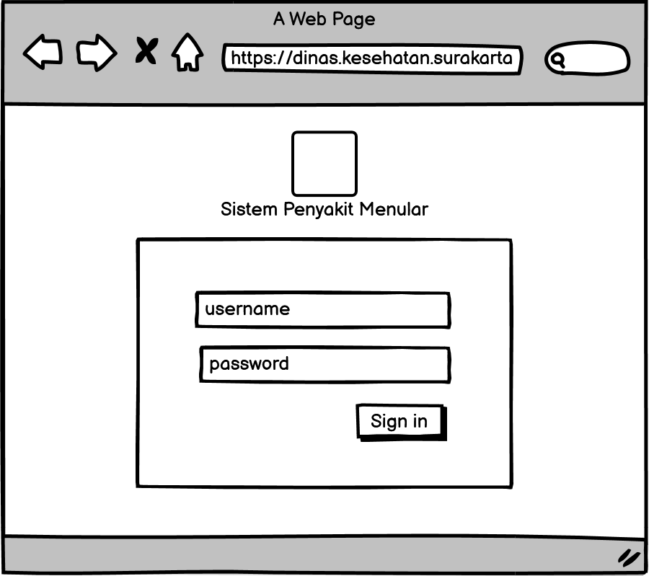
Gambar 4.4.1 Gambar Interface Halaman Login

      - Interface Halaman Dashboard
Interface halaman dashboard admin merupakan halaman awal yang diakses setelah login. Pada halaman ini berisi akumulasi data pasien berdasarkan jenis penyakit. Untuk rancangannya bisa dilihat pada Gambar 4.4.2
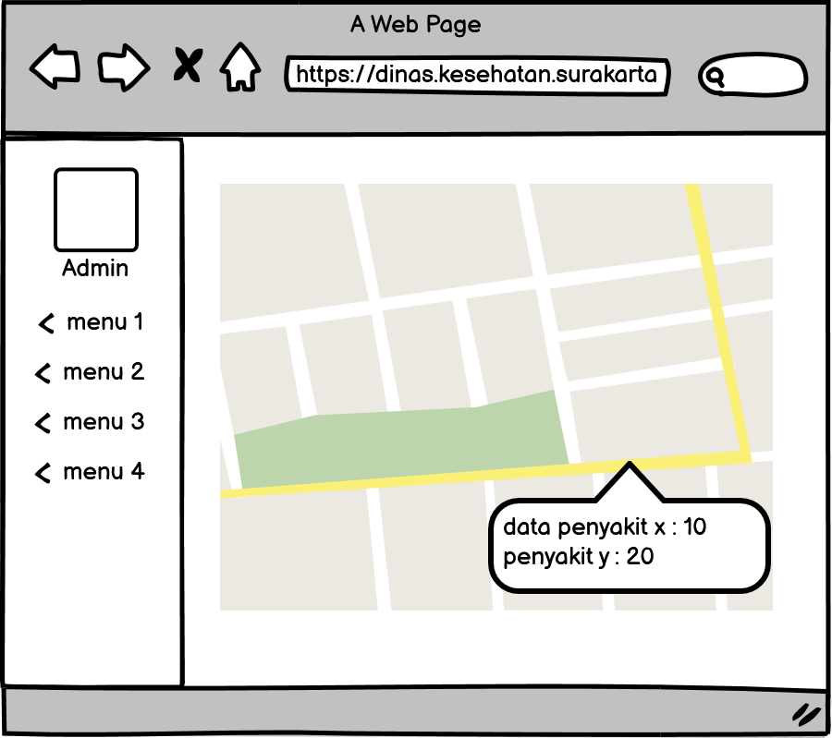
Gambar 4.4.2 Gambar Interface Halaman Dashboard

      - Interface Halaman Daftar Data
Interface halaman daftar data merupakan halaman untuk menampilkan dari menu yang dipilih dalam bentuk tabel. Terdapat tombol menuju ke halaman tambah data. Untuk rancangannya bisa dilihat pada Gambar 4.4.3
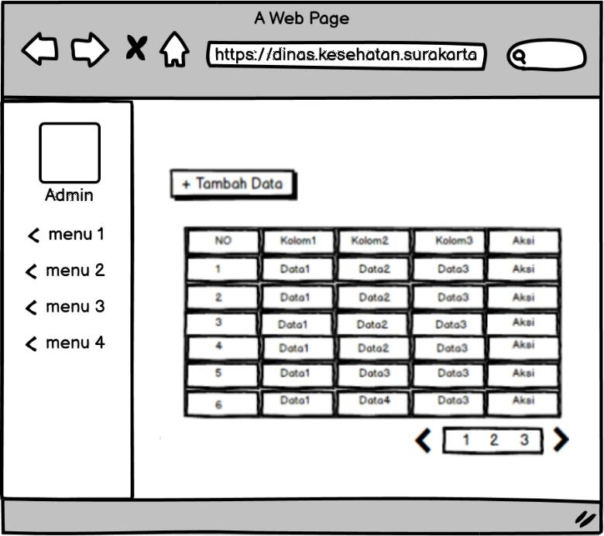
Gambar 4.4.3 Gambar Interface Halaman Daftar Data

      - Interface Halaman Tambah Data
Interface halaman tambah data merupakan halaman untuk menambah data berdasarkan menú yang dipilih. Terdapat tombol untuk submit data dan tombol kembali ke halaman daftar data. Untuk rancangannya bisa dilihat pada Gambar 4.4.4

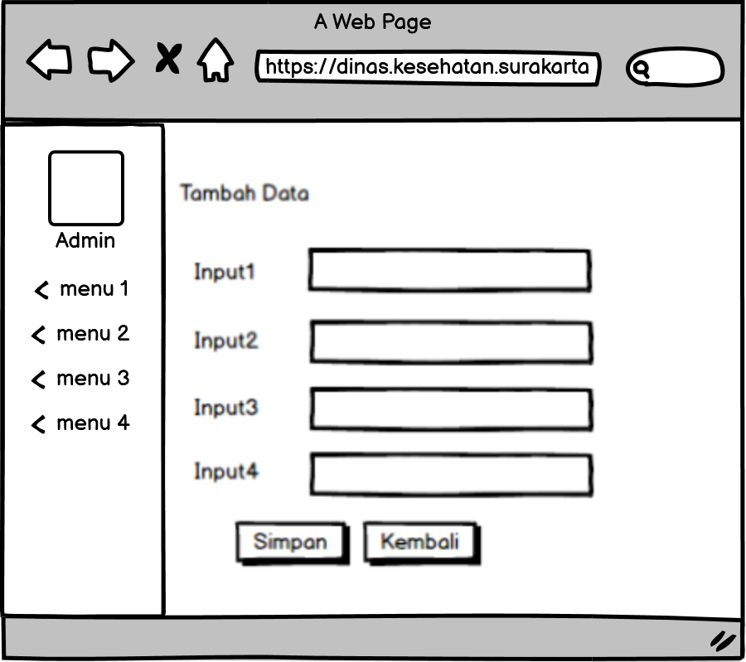

Gambar 4.4.4 Gambar Interface Halaman Tambah Data

      - Interface Halaman Ubah Data
Interface halaman ubah data merupakan halaman untuk mengubah data berdasarkan menú yang dipilih. Terdapat tombol untuk submit data, untuk rancangannya bisa dilihat pada Gambar 4.4.5
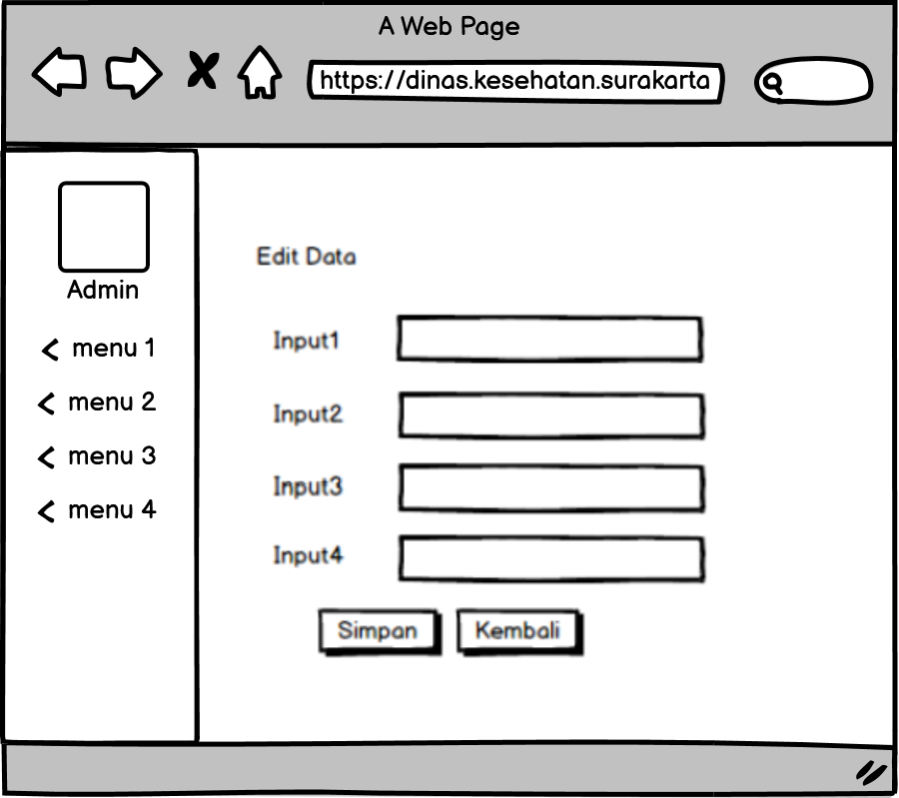
Gambar 4.4.5 Gambar Interface Halaman Ubah Data

      - Interface Hapus Data
Interface hapus data merupakan halaman untuk menghapus data berdasarkan dari menú yang dipilih, Interface berkaitan dengan Interface daftar data karena hanya dalam bentuk pop-up. Untuk rancangannya bisa dilihat pada Gambar 4.4.6
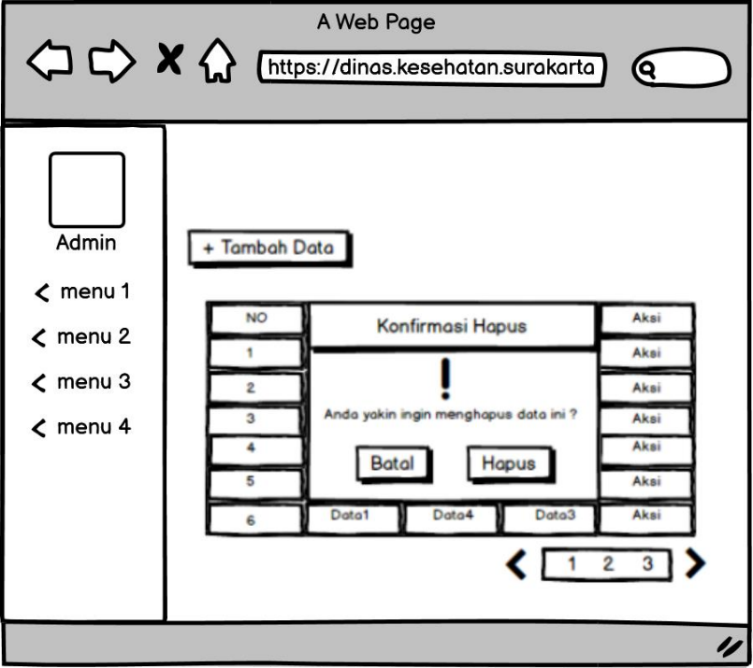
Gambar 4.4.6 Gambar Interface Halaman Hapus Data

Tampilan User
Tampilan user ini dapat diakses oleh semua pengguna umum yang mengakses website, berikut adalah tampilannya

Tampilan Beranda
Tampilan beranda merupakan tampilan awal dari website yang menampilkan informasi awal mengenai sistem, lalu terdapat beberapa menu seperti profil, berita, data dan layanan seperti Gambar 4.4.7

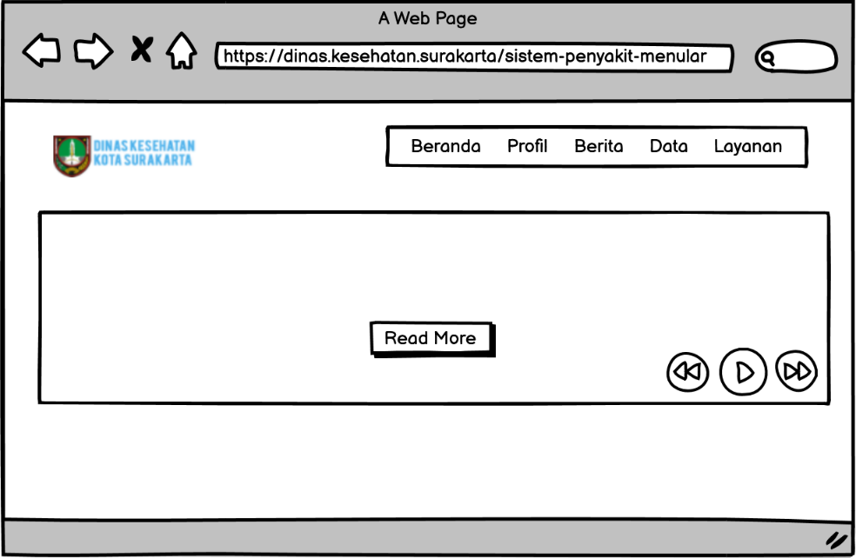

Gambar 4.4.7 Gambar Interface Tampilan Beranda

Tampilan Data
Tampilan data merupakan tampilan berupa akumulasi data pasien yang terkena berbagai penyakit menular seperti COVID-19, IMS, TBC dan lain-lain. Terdapat peta dengan pop-up yang berisikan informasi detail seperti pada Gambar 4.4.8
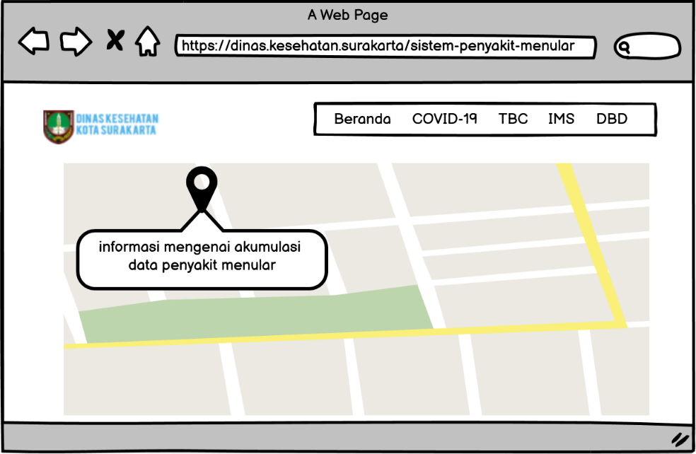
Gambar 4.4.8 Gambar Interface Tampilan Data

BAB V PENUTUP

Kesimpulan
Kesimpulan dari sistem pengelolaan obat modul pendistribusian obat
adalah:
- Rancngan Sistem terdiri dari 6 aktor yaitu Admin. Petugas Unit Pelayanan Kesehatan, Kepala Unit Pelayanan Kesehatan, Petugas Instalasi Farmasi. Kepala Instalasi Farmasi, Kepala Dinas Kesehatan
- dll

Saran
Perlu dirancang integrasi dengan sistem pendukung yang lain seperti system pegawai

DAFTAR PUSTAKA

Azhar Susanto, (2013), Sistem Informasi Akuntansi, -Struktur- PengendalianResiko-Pengembangan, Edisi Perdana, Lingga Jaya, Bandung.
Abdul Kadir, 2003. Pengenalan Sistem Informasi. Andi. Yogyakarta

